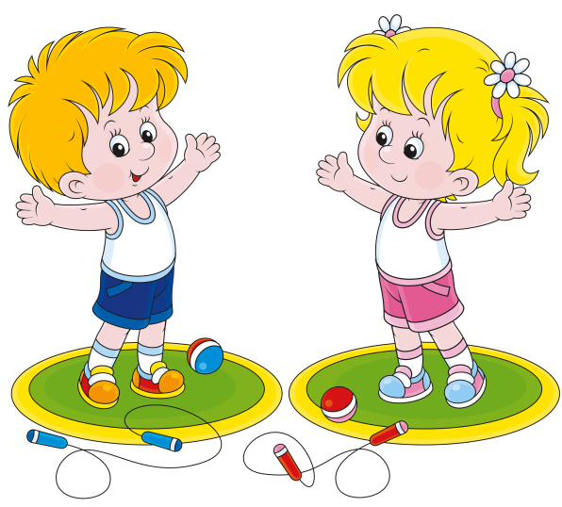

21.05. 2019 на базе детского сада прошло сетевое сообщество инструкторов по физической культуре.
Тема: «Современные формы физического развития дошкольников».
Инструктор по физической культуре, Тихонова Татьяна Васильевна, рассказала об использовании технологии «Графические фантазии» в образовательной деятельности по физическому развитию детей 5-7 лет.
«Чтобы красиво писать и рисовать,
упражнения и игры специальные
нужно выполнять»

Татьяна Васильевна провела показ образовательной деятельности с детьми. Воспитанники подготовительной группы превратились в разноцветные карандаши и представили, что ковер это большой лист белой бумаги и стали рисовать (бег змейкой, по диагонале), выполнять упражнения с мячами, обручами, гимнастическими палками, а в конце нарисовали животных Тюменского края.
Во время проведения мастер-класса «Использование подвижных игр экологической направленности», Татьяна Васильевна познакомила гостей с новыми играми: «Кукушка», «Пожар». Житникова Светлана Сергеевна инструктор по физической культуре МАДОУ д/с №158 г. Тюмени поделилась опытом организации подвижных игр с детьми.
Огромное спасибо всем за встречу и поддержку!

